PROYECTO FINAL
Análisis de Datos — Cafetería
Predicción de Propina con Aprendizaje Supervisado
Asignatura | Introducción a la Ciencia de Datos
Programa | Ingeniería Electrónica
Institución | ITM
Fecha de entrega | Mayo de 2026
Variable objetivo | Propina (pesos COP)
Tipo de modelo | Regresión supervisada

1. Descripción del Dataset
El dataset utilizado corresponde a la base de datos transaccional de una cafetería colombiana ubicada en el departamento del Tolima. El archivo original fue provisto en formato .xlsx y contiene registros de ventas entre 2018-02-01 y 2025-12-31.
Característica | Valor
Filas (registros) | 30.132
Columnas (variables) | 20
Período temporal | 2018-02-01 a 2025-12-31
Duplicados detectados | 1
Valores nulos | 0
Variable objetivo | Propina (COP)
Las variables del dataset incluyen: información temporal (Fecha, Hora de Cobro), datos de la transacción (Mesa, Vendedor, Tipo, Producto, Categoría, Precio, Cantidad), características del cliente (Tipode, Tipo de pago) y datos geográficos (País, Departamento, Municipio, Zona, Latitud, Longitud).

2. Proceso de Limpieza y Preprocesamiento
Se identificaron cinco (5) problemas que requerían corrección antes de proceder al análisis y modelado:
# | Problema | Estrategia aplicada | Justificación
1 | 1 fila duplicada | Eliminación | Introduce sesgo estadístico
2 | Typo 'Recuerrente' | Corrección texto | Error ortográfico en Tipode
3 | Hora en formato decimal | Conversión (×24) | Mejor interpretabilidad (0–23)
4 | Propina como fracción | Propina × Precio | Escala coherente con variable económica
5 | 1.182 outliers en Cantidad | Filtrado IQR | Reducen la generalización del modelo
Tras la limpieza el dataset quedó con 28.949 registros (reducción del 3.9%). No se realizó imputación ya que el dataset no presentaba valores nulos; todas las decisiones de eliminación fueron justificadas para preservar la integridad estadística de la muestra.

3. Gráficos y Resultados Relevantes

3.1 Distribución de la Variable Objetivo (Propina)
Antes de la limpieza, la propina se encontraba almacenada como una fracción del precio (rango: 0.0005 – 0.002), lo que dificultaba su interpretación económica. Tras la transformación Propina = Propina_fracción × Precio, los valores quedaron expresados en pesos COP, con una media de $13 COP, una mediana de $9 COP y un rango entre $2 y $70 COP. Los montos resultantes son bajos en términos absolutos, consecuencia directa de la pequeña fracción aplicada sobre el precio.
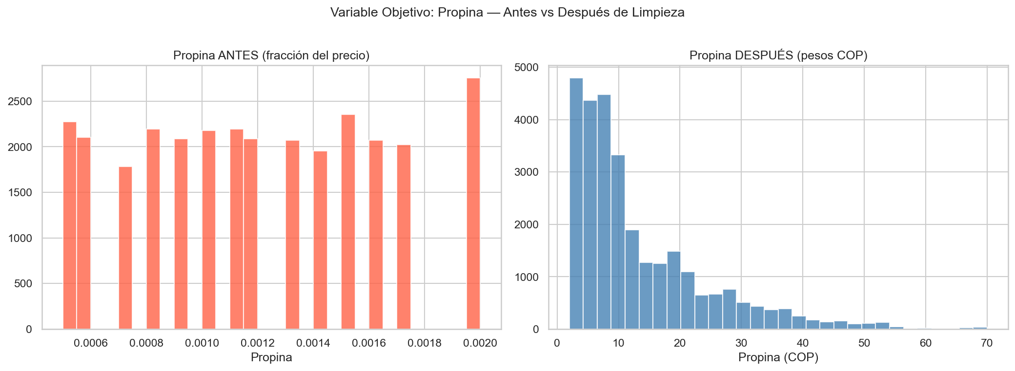

3.2 Correlaciones con la Variable Objetivo
El análisis de correlaciones sobre el dataset limpio (mapa de calor) reveló que tanto Precio (r = 0.832) como Cantidad (r = 0.825) presentan correlaciones altas con la Propina, lo cual es esperable dado que la propina se derivó del precio y este, a su vez, se relaciona con la cantidad facturada. La Hora de Cobro (r = 0.079) y la Mesa (r = -0.004) tienen correlaciones muy bajas, indicando que el momento del día o la ubicación física no influyen significativamente en el monto de la propina.
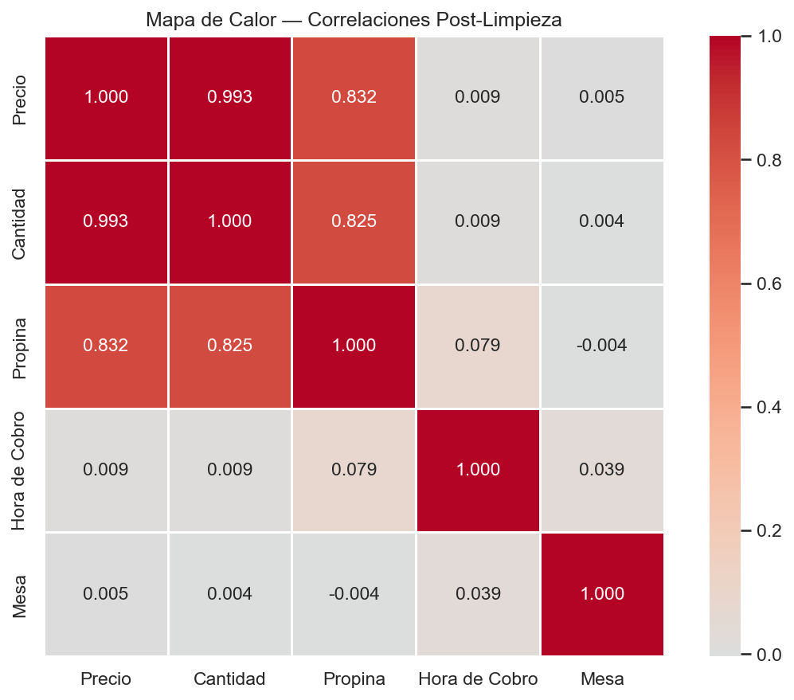

3.3 Análisis por Vendedor y Zona
El vendedor Ernesto concentra el mayor número de transacciones (3.439 ventas), seguido de cerca por Omar y Joel, con un reparto bastante equilibrado entre vendedores. En cuanto a las zonas geográficas del Tolima, la zona Sur registra el mayor volumen de ventas (5.644 transacciones), seguida de Ibagué y Norte. El tipo de pago Contado predomina sobre Crédito en una proporción de 72/28.

4. Modelo de Aprendizaje Supervisado
Dado que la variable objetivo (Propina) es continua, se planteó un problema de regresión. Se implementó un Random Forest Regressor por su robustez ante relaciones no lineales y su interpretabilidad mediante importancia de variables.
Parámetro | Valor
Algoritmo | Random Forest Regressor
División | 80% train (23.159) / 20% test (5.790)
Features utilizadas | 13 (Precio, Cantidad, Hora, Vendedor, Zona, etc.)
Optimización | GridSearchCV (3-fold CV)

4.1 Métricas de Desempeño
Métrica | Modelo Base | Modelo Optimizado
RMSE (COP) | 4.38 | 4.38
MAE (COP) | 2.71 | 2.71
R² | 0.8438 | 0.8438
El modelo explica aproximadamente el 84.4% de la varianza de la propina (R² = 0.8438), con un error absoluto medio de 2.71 COP. La optimización de hiperparámetros con GridSearchCV no produjo una mejora apreciable (variación de R² de −0.03%): el modelo optimizado resultó prácticamente idéntico al modelo base. Las variables más influyentes según el Random Forest fueron Precio (56% de la importancia), Cantidad (15%) y Vendedor (10%).
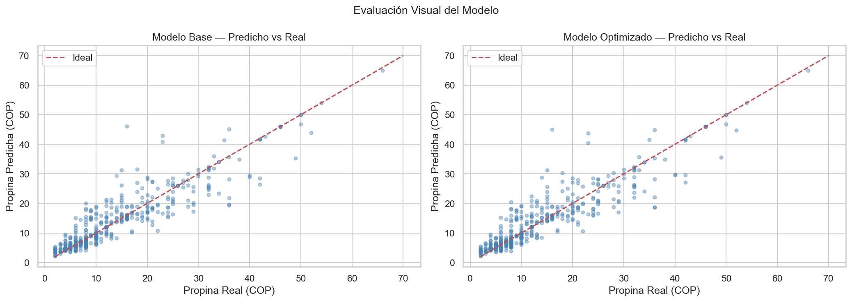
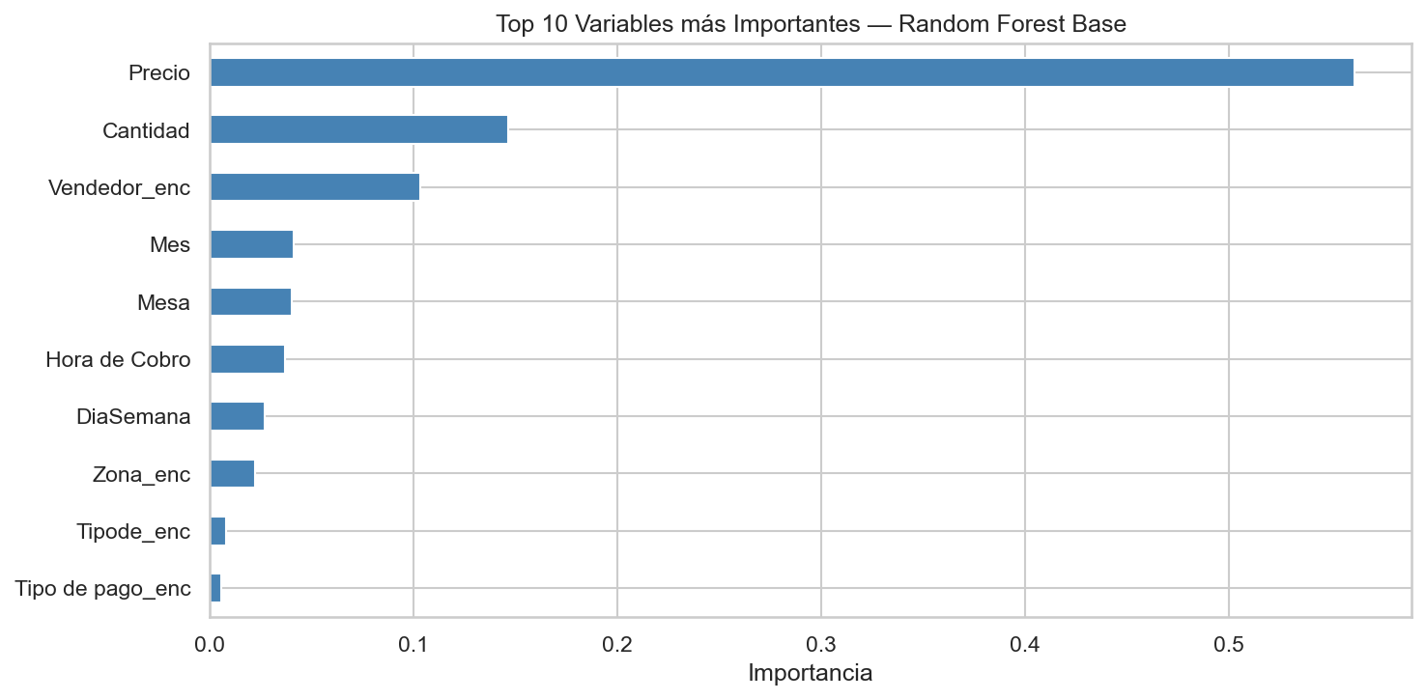

5. Hallazgos y Conclusiones
- El dataset no presentó valores nulos, lo que facilitó el preprocesamiento; el principal trabajo fue la corrección de formatos (Hora, Propina) y la eliminación de 1.182 outliers en Cantidad.
- La propina está determinada principalmente por el precio y la cantidad del producto (r = 0.832 y r = 0.825 respectivamente), lo que se refleja en que Precio y Cantidad concentran la mayor parte de la importancia del modelo.
- El modelo alcanza un R² de 0.844, explicando cerca del 84% de la varianza de la propina: un desempeño sólido para un problema de regresión con datos de negocio reales.
- La optimización de hiperparámetros con GridSearchCV no mejoró el resultado base (variación de R² de −0.03%), lo que sugiere que el modelo base ya estaba bien ajustado para este conjunto de datos.
- Vendedor, Zona y Tipo de pago son variables secundarias con baja influencia en la propina, pero útiles para el análisis del comportamiento de clientes.
- Los valores de propina son muy bajos en términos absolutos (media de $13 COP), consecuencia de la fracción aplicada; conviene revisar la definición de negocio de esta variable en futuros análisis.
En síntesis, el proyecto demuestra que un flujo completo de ciencia de datos —desde la inspección y limpieza hasta el modelado supervisado— puede aplicarse exitosamente a datos de negocio reales, generando un modelo predictivo con desempeño sólido y hallazgos accionables para la toma de decisiones.

6. Bibliografía
[1] McKinney, W. (2022). Pandas: Powerful Python data analysis toolkit. O'Reilly.
[2] Healy, K. (2019). Data Visualization: A Practical Introduction. Princeton University Press.
[3] Pedregosa, F. et al. (2011). Scikit-learn: Machine Learning in Python. JMLR, 12, 2825–2830.
[4] Repositorio del curso: https://github.com/estebangonzalezITM/DataScience

